CERTIFICADO DE CESIÓN DE DERECHOS
CERTIFICADO DE CESIÓN DE DERECHOS

Ciudad, Portoviejo
Fecha: 27 de Mayo, 2021

Por medio de la presente, yo, Srta. Yerly Andreina Loor Pinargote
Con cédula de identidad Nº 131475226-0

CERTIFICO

Que concedo permiso a Revista San Gregorio para que el artículo titulado:
Incompatibilidad del uso de suelo en la parroquia Lodana del cantón Santa Ana, mismo que ha sido aprobado para publicación en Revista San Gregorio Nº 46 sea publicado en dicha revista bajo licencia creative commons 4.0 y divulgado en repositorios, indizaciones y bases de datos en los que se encuentra la revista o en otros que el comité editorial considere con fines de visibilidad de la ciencia.

Y para que así conste a los efectos oportunos. Firma de todos los autores del artículo:
Nombres y dos apellidos | Firma

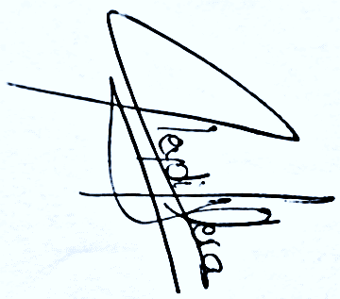
1.- Yerly Andreina Loor Pinargote

2.-Leydi Laura Vera Castro
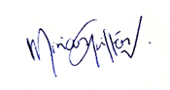
3.- Mirian Janeth Guillén Vivas
4.- Douglas Gabriel Pichucho Morales

Firmado Autor Principal:

